*小贴士：
两份问卷填写完成大约需要10-15分钟；
建议在舒适、安静的环境和状态下作答；
认真填写，有助于你更了解真实的自己哦。

第一步：点击链接http://xinli.bjfu.edu.cn/psynewm/login/login
或扫一扫二维码


第二步：点击“继续访问”，出现如下页面：
输入登陆账号（学号）和密码（学号）
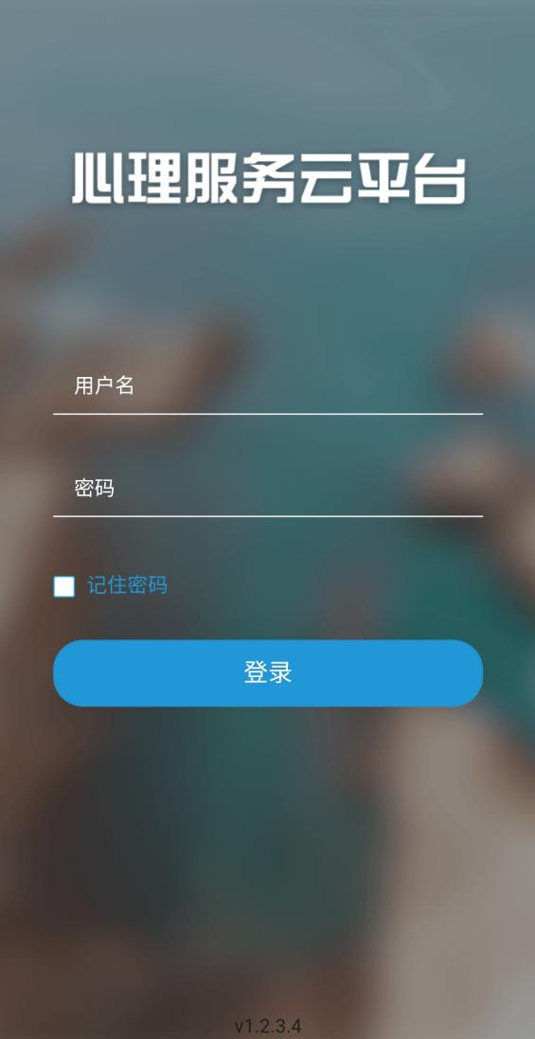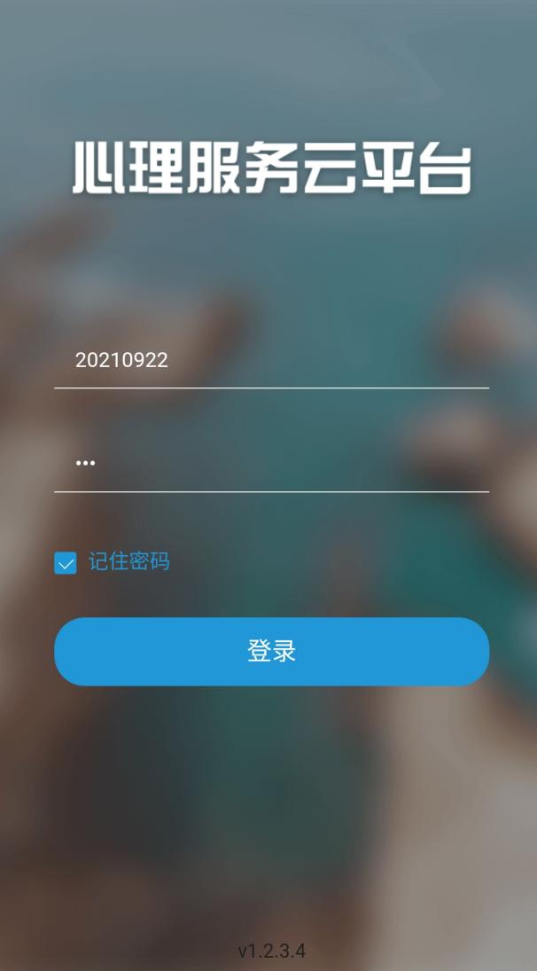

第三步：登录进去页面如下：
进入之后可以看到如下页面：
“我的测评”里有两个问卷，分为别“90项症状清单（SCL-90）”和“大学生心理健康调查量表（UPI）”。
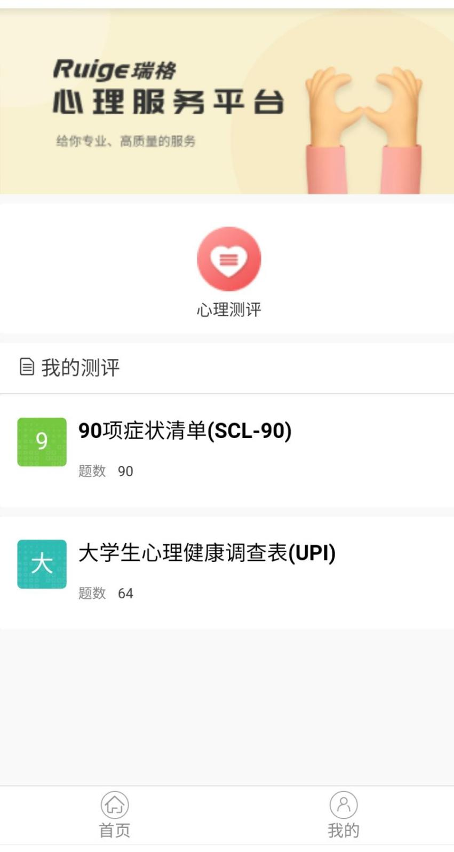

第四步：点击“90项症状清单（SCL-90）”，页面如下：
请仔细阅读该问卷的指导语，然后点击“开始测试”。
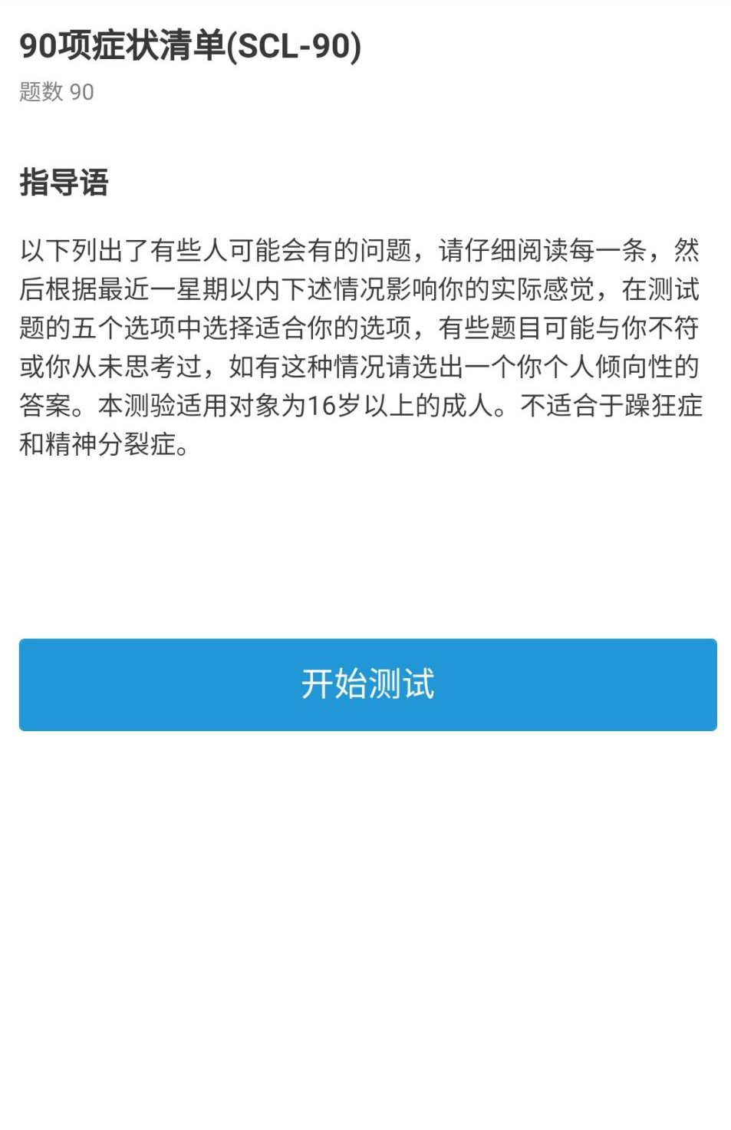

第五步：90道题目完成之后，出现如下页面：
请点击“提交”。
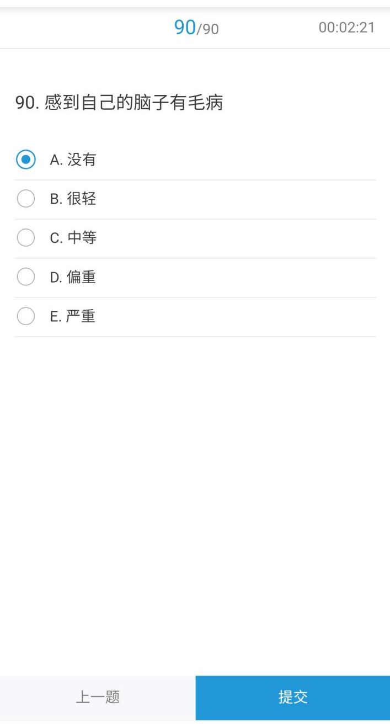
显示“提交成功”即表明完成第一个测试。
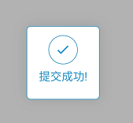

第六步：做完第一个测试之后，可看到如下页面：
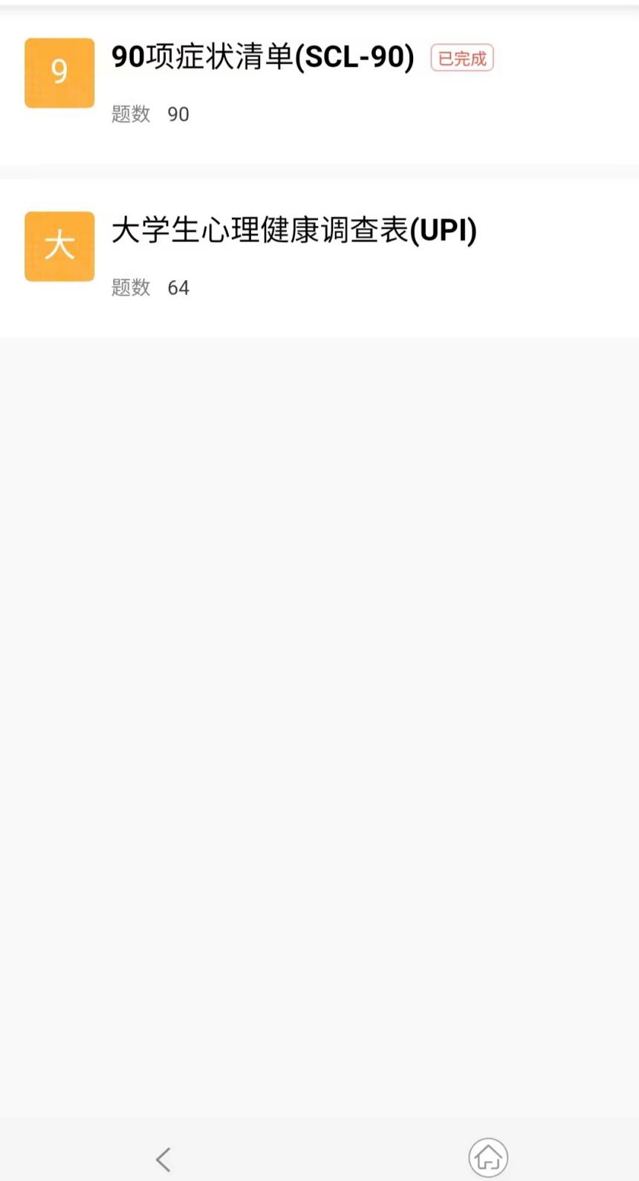

第七步：点击“大学生心理健康调查表（UPI），页面如下：
点击“开始测试”进行答题。
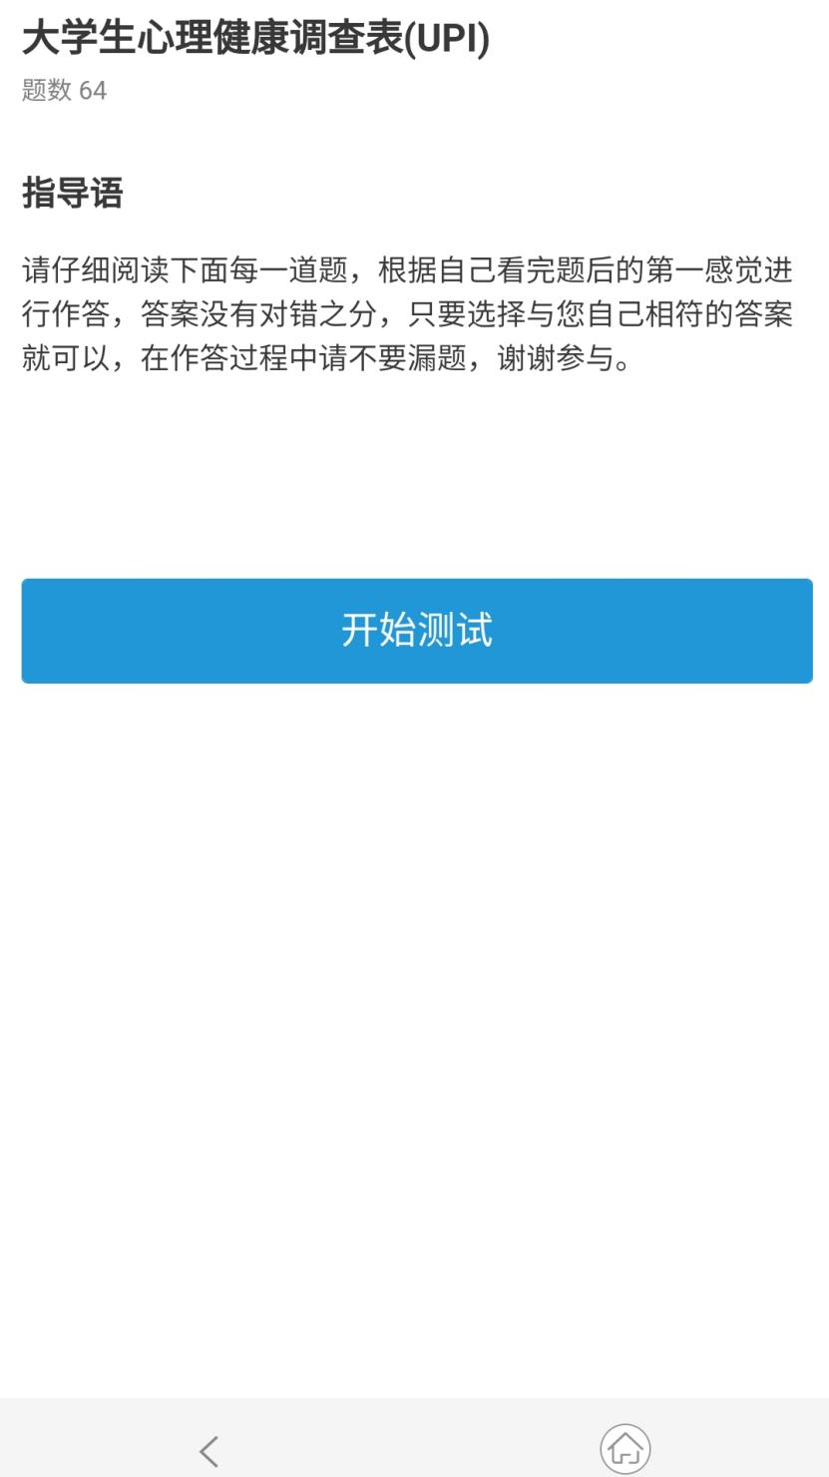

第八步：做完64道题目，完成测试，点击提交：
显示“提交成功”即可。
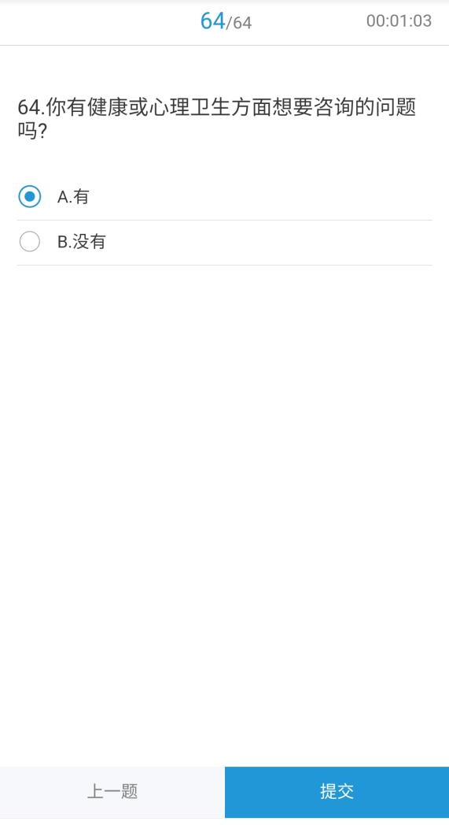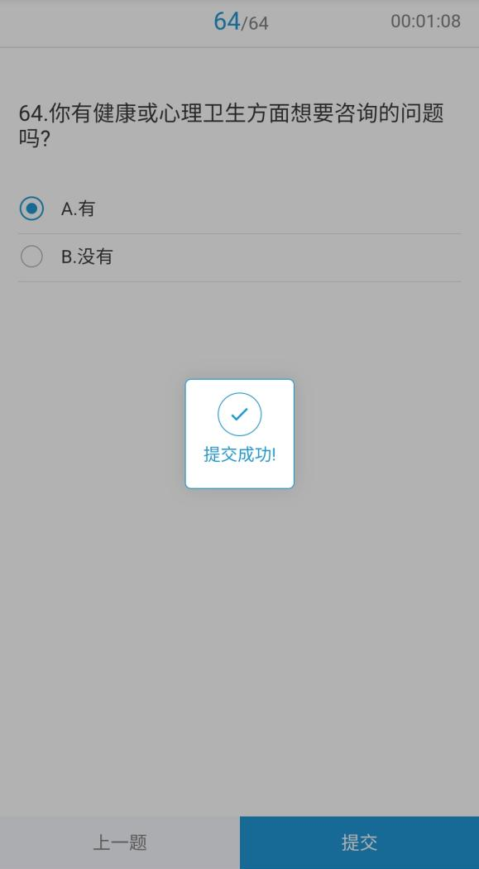

第九步：最后出现如下页面，测试结束，感谢您的耐心答题。
